**Implementação de uma solução para o Problema**

**da Mochila utilizando Algoritmos Genéticos**

Adrisson Fagner da Silva

Universidade Luterana do Brasil (ULBRA) – Campus Canoas

adris.son@hotmail.com

**Resumo.** Este meta-artigo descreve as atividades de pesquisa e execução de um trabalho para disciplina de Inteligência Artificial II da Universidade Luterana do Brasil (ULBRA), durante o segundo semestre de 2017. Basicamente foi implementado um algoritmo genético para solucionar um problema de otimização que foi um dos temas abordados pela disciplina.

**1 Motivação**

Tendo como principal conteúdo de G2 a matéria de Algoritmos Genéticos, após a base teórica, surgiu a possibilidade de aprofundamento, além de uma parte prática envolvendo toda essa discussão. Para quem não está acostumado com esses termos e definições, a frente irá ser citado todos esses conceitos que o trabalho está relacionado.

**2 Fundamentação teórica**

**2.1 Inteligência Artificial**

É uma área de pesquisa da ciência da computação que se dedicada a buscar métodos computacionais que possuam ou simulem a capacidade racional de resolver problemas e pensar buscando, como seu próprio nome sugere, ser inteligente.

Essa área começou a se desenvolver logo após a Segunda Guerra Mundial, com a publicação do matemático inglês Alan Turing do artigo "Computing Machinery and Intelligence". Com o avanço tecnológico e o surgimento do computador, a inteligência artificial ganhou meios e massa crítica para se estabelecer como ciência integral, com problemáticas e metodologias próprias. A cada dia, novas área e vem ganhando contribuições da Inteligência Artificial. Desde os clássicos programas de xadrez ou até áreas como visão computacional, análise e síntese da voz, lógica difusa,

redes neurais artificiais e muitas outras.

Na sua fundamentação, a inteligência artificial visa reproduzir o pensamento humano além de reproduzir ideias como criatividade, auto aperfeiçoamento e uso da linguagem. De qualquer forma, esse conceito é bastante complicado de ser definido, o que permite inúmeras interpretações, muitas delas conflitantes.

**2.2 Problemas de Otimização e Algoritmo Genético**

Pode-se imaginar um problema de otimização como uma caixa com vários botões, onde cada botão é um parâmetro do problema. A saída é baseada no valor de uma função que indica se um determinado conjunto de botões é bom ou não para resolver este problema. Os problemas de otimização são baseados em três pontos principais: a codificação do problema, a função objetivo que se deseja maximizar ou minimizar e o espaço de soluções associado.

As técnicas de otimização tradicionais partem com um único candidato, este é manipulado de maneira iterativa coma heurísticas diretamente ligadas ao problema a ser solucionado. De forma geral os processos heurísticos não são algorítmicos, portanto pode ser bastante complexa a sua simulação. Na pratica, estes métodos são de grande importância em inúmeras aplicações de mesmo não sendo suficientemente robustos para todos os casos.

Um algoritmo genético é uma técnica de busca utilizada para achar soluções aproximadas em problemas de otimização e busca. São uma classe de algoritmos que usam técnicas inspiradas na biologia evolutiva com características de hereditariedade, mutação, seleção natural e recombinação. Os algoritmos genéticos são implementados como uma simulação, onde um conjunto abstrato de representações de solução é selecionado. A partir desse conjunto, existe uma busca de soluções ótimas. O algoritmo evolui por meio de gerações e em cada uma delas ocorre a avaliação de cada solução na população, alguns indivíduos são selecionados para a próxima geração, recombinados ou mutados para formar uma nova população. As gerações ocorrem numa estrutura semelhante a de um

cromossomo. Uma de suas vantagens é a simplificação que eles permitem na formulação e solução de problemas de otimização. Normalmente trabalham com descrições de entrada formadas por cadeias de bits de tamanho fixo podendo trabalhar com bits de tamanho variável. Eles também possuem um paralelismo implícito decorrente da avaliação independente de cada uma dessas cadeias de bits. É indicado para a solução de problemas de otimização complexos, NP-Completos,

como o "caixeiro viajante". Além disso, em casos onde outras estratégias de otimização falham na busca de uma solução, os algoritmos genéticos poder convergir. Numericamente, não são sensíveis a erros de arredondamento no que se refere aos seus resultados finais.

**3 Proposta**

Realizado o estudo do assunto tomado como base teórica para realização das atividades, foi definido pela professora o desenvolvimento de uma aplicação prática do Problema da Mochila.

O problema da mochila, também conhecido como "knapsack problem" é um problema de otimização combinatória. O nome dá-se devido ao modelo de uma situação em que é necessário preencher uma mochila com objetos de diferentes pesos e valores. O objetivo é que se preencha a mochila com o maior valor possível, não ultrapassando o peso máximo.

Faz parte dos 21 problemas NP-completos de Richard Karp, exposto em 1972. A formulação do problema é extremamente simples, porém sua solução é mais complexa. Este problema é a base do primeiro algoritmo de chave pública (chaves assimétricas).

**4 Objetivos**

Tendo uma base teórica do assunto abordado e um problema a ser resolvido, será buscado, a partir das técnicas de inteligência artificial, elaborar uma solução para o problema da mochila. O objetivo é implementar uma ferramenta computacional que avalie possíveis soluções para o problema da mochila e realize as operações definidas nos algoritmos genéticos para alcançar a melhor solução de acordo com os critérios definidos.

**5 Trabalho Prático**

A implementação foi feita em Java e o trabalho está disponível em http://problemadamochila.herokuapp.com. A seguir, são descritas as características e particularidades do programa.

**5.1 Descrição**

Nessa implementação de solução para o problema, duas métricas apenas foram utilizadas como base para a verificação da solução do problema da mochila: o peso e o valor dos objetos. Portanto o algoritmo genético se baseia nesses dois itens para calcular o preenchimento da mochila para que não ultrapasse seu peso máximo e alcançe o seu valor ideal.

**5.2 Implementação**

Definimos que o algoritmo gera aleatoriamente o peso e o valor dos objetos que serão inseridos na mochila respeitando os parâmetros fornecidos pelo usuário. O crossover é do tipo two-point e a mutação é feita por troca simples. Como parâmetros de entrada temos o seguinte:

* População: determina o espaço de busca do algoritmo genético.
* Iterações: determina o número de gerações que o algoritmo irá gerar na busca da solução.
* Intervalo de Gerações: determina a quantidade de indivíduos serão cruzados, e assim, de novos indivíduos.
* Taxa de Mutação: determina o percentual dos indivíduos que serão mutados.
* Taxa de Aceitação: determina o percentual da solução ideal que será aceito como solução.
* Valor Ideal: determina o valor ideal da mochila.
* Peso Máximo: determina o peso máximo da mochila.
* Peso Máximo do Objeto: determina o peso máximo dos objetos.
* Peso Mínimo do Objeto: determina o peso mínimo dos objetos.
* Valor Máximo do Objeto: determina o valor máximo dos objetos.
* Valor Mínimo do Objeto: determina o valor mínimo dos objetos.

**5.2 Resultados**

O site começa com valores pré-definidos, e tem uma media de 1000 interações com esses valores conforme Figura 1.

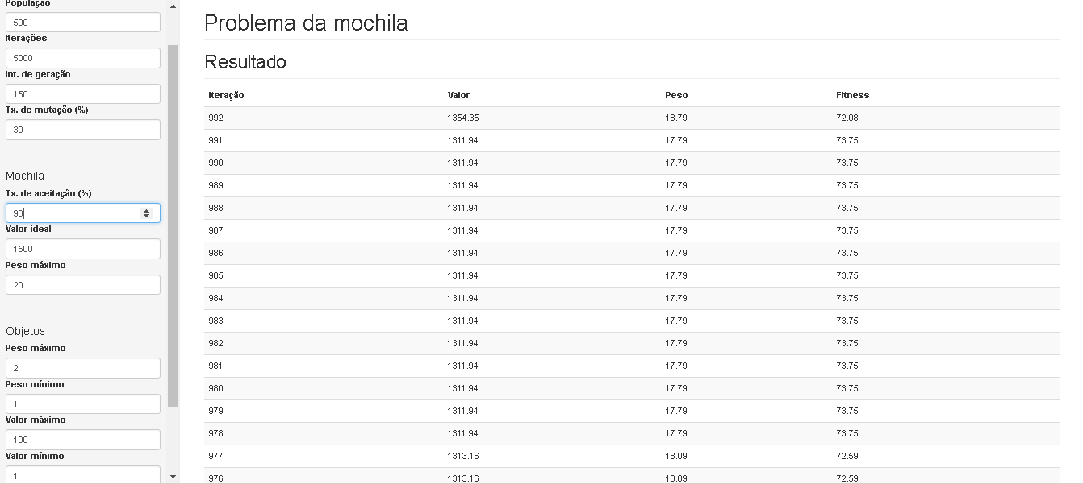

**Figura 1: Parâmetros pré-definidos.**

Após, foi aumentada a taxa de aceitação em 5% chegando ao valor de 95%, e com isso o algoritmo não conseguiu achar um indivíduo aceitável, mesmo após 5000 interações, conforme Figura 2.

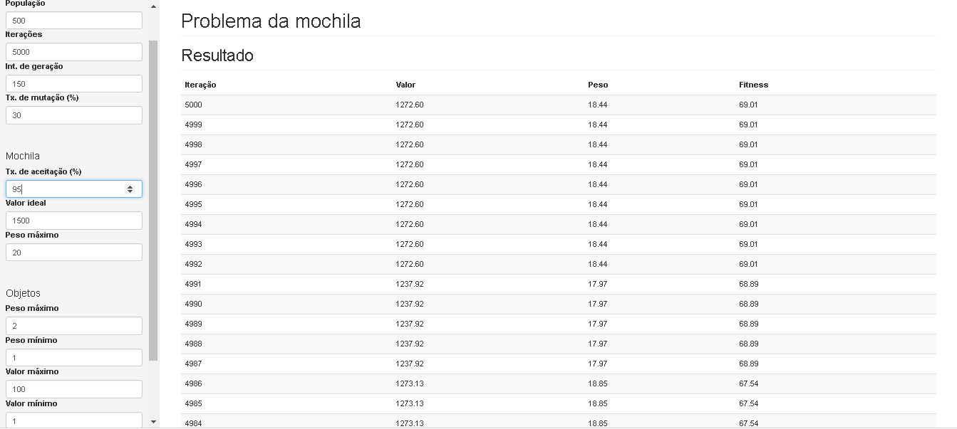

**Figura 2: Taxa de aceitação em 95%.**

Sendo assim, após foi diminuida a taxa de aceitação para 85%, e foi percebido uma enorme mudança nas interações, alcançando a casa das 300 interações em media, conforme Figura 3. O mais interessante nesse caso é que por questão de 5% o algoritmo aumenta sua performance em 300%.

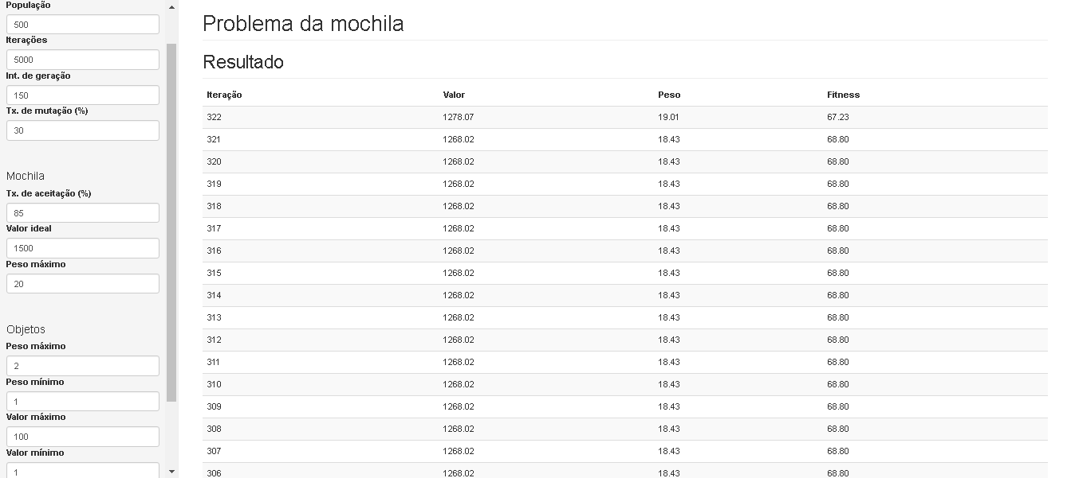

**Figura 3: Taxa de aceitação em 85%.**

Então foi resolvido alterar o espaço de busca do algoritmo, aumentando sua população de 500 para 800 indivíduos. Com isso o algoritmo melhorou ainda mais sua performance, chegando em 200 interações em média, conforme Figura 4.

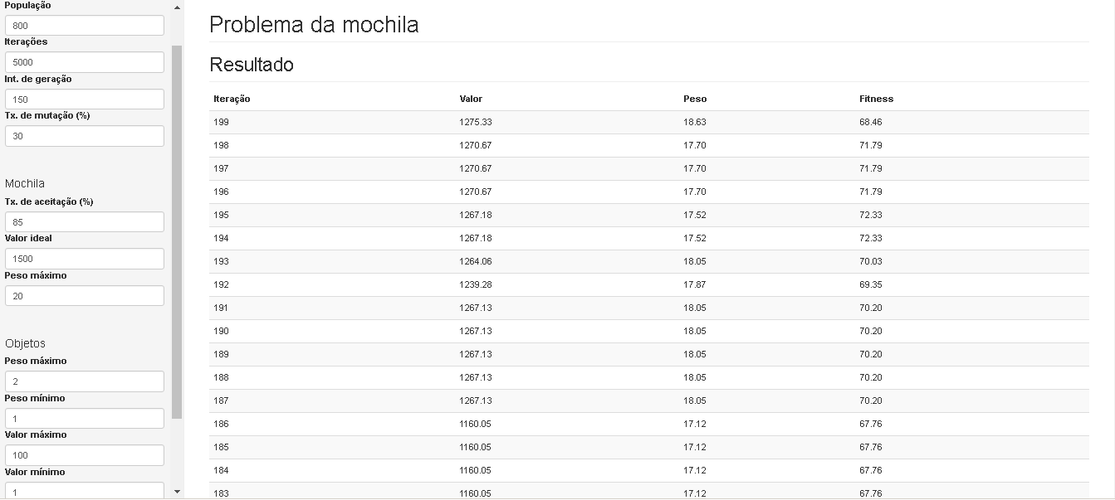

**Figura 4: População de 800 indivíduos.**

E como último teste documentado, foi feita a alteração da taxa de mutação, elevando muito o seu valor para 80%, com isso o algoritmo teve uma grande perda de desempenho conforme Figura 5.

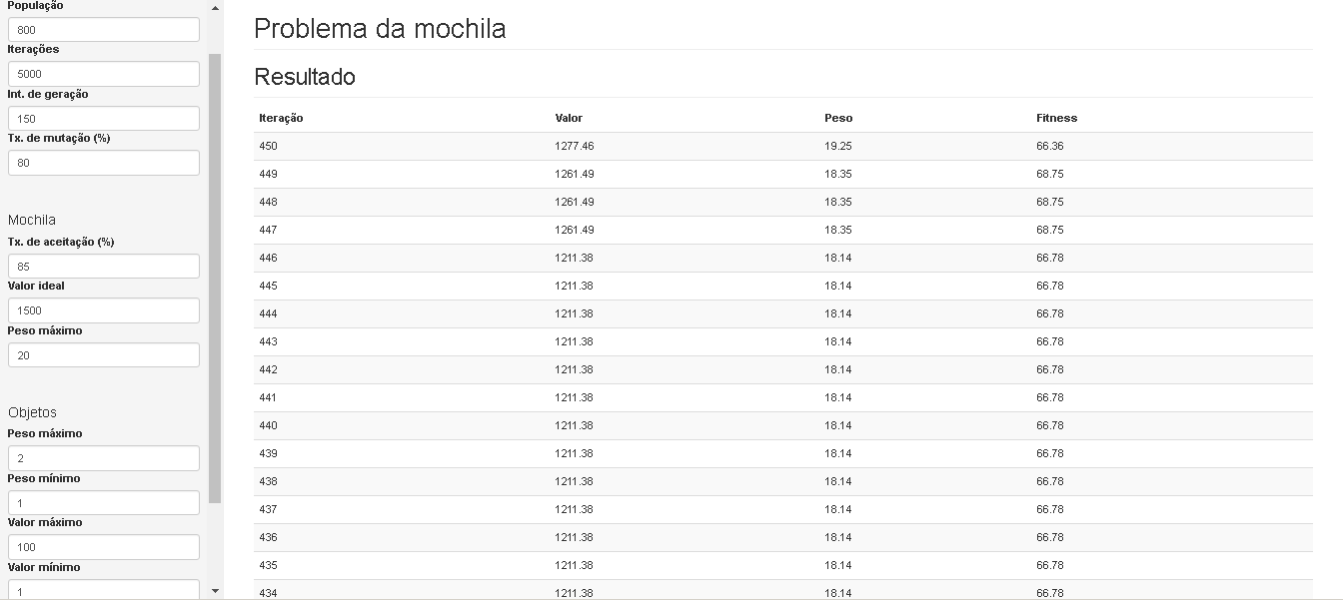

**Figura 5: Taxa de mutação em 80%.**

**6 Conclusão**

O trabalho permitiu a confirmação do funcionamento dos algoritmos genéticos no problema da mochila, podendo também ser feita a análise dos resultados gerados pelos testes. Em exemplos reais e com mais variáveis, o que mudaria seria apenas os cálculos do fator aptidão, o funcionamento do algoritmo do ponto de vista de Inteligência Artificial seria exatamente o mesmo.